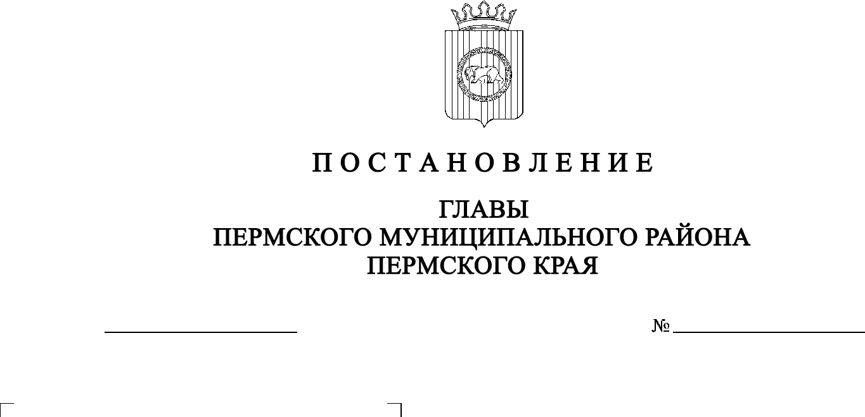
О назначении публичных слушаний
19.07.2021
СЭД-2021-299-01-01-02-05С-92
по проекту внесения изменений
в Генеральный план муниципального
образования «Заболотское сельское поселение»
Пермского муниципального района
Пермского края, утвержденный
решением Совета депутатов Заболотского
сельского поселения от 19 марта 2014 г. № 50
В соответствии со ст. ст. 5.1, 24, 28 Градостроительного кодекса Российской Федерации, с п. 20 ч. 1, ч. 4 ст. 14, ст. 28 Федерального закона от 06.10.2003 № 131-ФЗ «Об общих принципах организации местного самоуправления в Российской Федерации», со ст. 14 Устава муниципального образования «Пермский муниципальный район», с Положением об организации и проведении публичных слушаний, общественных обсуждений по вопросам градостроительной деятельности в Пермском муниципальном районе Пермского края, утвержденным решением Земского Собрания Пермского муниципального района от 27.05.2021 № 147,
ПОСТАНОВЛЯЮ:
1. Провести 02 августа 2021 г. в 16:00 часов по адресу: Пермский край, Пермский район, Заболотское сельское поселение, д. Суздалы, ул. Березовая, д. 3а (здание фельдшерско-акушерского пункта), публичные слушания по проекту внесения изменений в Генеральный план муниципального образования «Заболотское сельское поселение» Пермского муниципального района Пермского края, утвержденный решением Совета депутатов Заболотского сельского поселения от 19.03.2014 № 50 (далее – Проект), для жителей д. Суздалы Заболотского сельского поселения Пермского муниципального района.
2. Провести 03 августа 2021 г. в 16:00 часов по адресу: Пермский край, Пермский район, Заболотское сельское поселение, д. Большакино, ул. Центральная, д. 22 (здание фельдшерско-акушерского пункта), публичные слушания по Проекту для жителей д. Большакино, д. Ольховка, д. Ванькино, д. Тишкино, д. Алексики, д. Шугуровка, д. Буланки, п. Серяк Заболотского сельского поселения Пермского муниципального района.
3. Провести 04 августа 2021 г. в 16:00 часов по адресу: Пермский край, Пермский район, Заболотское сельское поселение, д. Горшки, ул. Школьная, д. 4 (здание школы), публичные слушания по Проекту для жителей д. Горшки, д. Демино, д. Заболото, д. Коляды, д. Петряхино, д. Растягаево, д. Трухинята Заболотского сельского поселения Пермского муниципального района.
4. Провести 05 августа 2021 г. в 16:00 часов по адресу: Пермский край, Пермский район, Заболотское сельское поселение, с. Новоильинское, ул. Центральная, д. 11 (здание фельдшерско-акушерского пункта), публичные слушания по Проекту для жителей с. Новоильинское, д. Васильевка, д. Верх-Речка, д. Зубки, д. Коммуна, д. Хмелевка Заболотского сельского поселения Пермского муниципального района.
5. Комиссии по подготовке проекта правил землепользования и застройки (комиссии по землепользованию и застройке) при администрации Пермского муниципального района:
5.1. организовать и провести публичные слушания;
5.2. обеспечить соблюдение требований законодательства, правовых актов Пермского муниципального района по организации и проведению публичных слушаний;
5.3. обеспечить информирование заинтересованных лиц о дате, времени и месте проведения публичных слушаний путем размещения оповещения о начале публичных слушаний в муниципальной газете «Нива», на официальном сайте Пермского муниципального района и на информационных стендах, оборудованных около здания администрации Заболотского сельского поселения, в местах массового скопления граждан и в иных местах, расположенных на территории населенных пунктов Заболотского сельского поселения;
5.4. обеспечить размещение экспозиции, демонстрационных материалов и иных информационных документов по теме публичных слушаний для предварительного ознакомления в здании администрации Заболотского сельского поселения по адресу: Пермский край, Пермский район, Заболотское сельское поселение, д. Горшки, ул. Школьная, д. 2, со дня опубликования Проекта, подлежащего рассмотрению на публичных слушаниях, по 04 августа 2021 г. ежедневно с 9:00 до 16:00, кроме субботы и воскресенья, на официальном сайте Пермского муниципального района www.permraion.ru. Консультирование посетителей экспозиции осуществляет управление архитектуры и градостроительства администрации Пермского муниципального района по телефонам 294-61-16, 296-20-05;
5.5. обеспечить своевременную подготовку, опубликование и размещение заключения о результатах публичных слушаний в муниципальной газете «Нива», на официальном сайте Пермского муниципального района.
6. Заинтересованные лица вправе представить предложения и замечания по Проекту в срок:
- по 01 августа 2021 г. – для жителей населенных пунктов Заболотского сельского поселения, перечисленных в пункте 1 настоящего постановления;
- по 02 августа 2021 г. – для жителей населенных пунктов Заболотского сельского поселения, перечисленных в пункте 2 настоящего постановления;
- по 03 августа 2021 г. – для жителей населенных пунктов Заболотского сельского поселения, перечисленных в пункте 3 настоящего постановления;
- по 04 августа 2021 г. – для жителей населенных пунктов Заболотского сельского поселения, перечисленных в пункте 4 настоящего постановления.
Предложения и замечания по Проекту направляются в управление архитектуры и градостроительства администрации Пермского муниципального района по адресу: г. Пермь, ул. Верхне-Муллинская, 74а, кабинет № 1, следующими способами:
1) в письменной или устной форме в ходе проведения собрания участников публичных слушаний;
2) в письменной форме в адрес организатора публичных слушаний.
7. Срок проведения публичных слушаний с момента оповещения жителей муниципального образования об их проведении до дня опубликования заключения о результатах публичных слушаний составляет не менее одного и не более трех месяцев.
8. Настоящее постановление опубликовать в муниципальной газете «Нива» и разместить на официальном сайте Земского Собрания Пермского муниципального района, на официальном сайте Пермского муниципального района www.permraion.ru.
9. Настоящее постановление вступает в силу со дня его официального опубликования.
10. Контроль за исполнением настоящего постановления оставляю за собой.
В.Ю. Цветов

